2.3 Infections sexuellement transmissibles
Bande dessinée – Document complémentaire élève (DCE1)

Procédure : Étudie chacun de ces scénarios. Que penses-tu de ces conversations ?
Je t'aime, je ne pourrai pas te transmettre une IST.

Julie et Arthur discutent de leur vie sexuelle éventuelle. Arthur a déjà eu d’autres partenaires et Julie s’inquiète un peu de la possibilité d’attraper une IST

Arthur et Julie sont ennuyés parce qu’ils n’ont pas de préservatif.
Juste pour cette fois, ça ne peut pas faire de mal, ne t’inquiète pas.

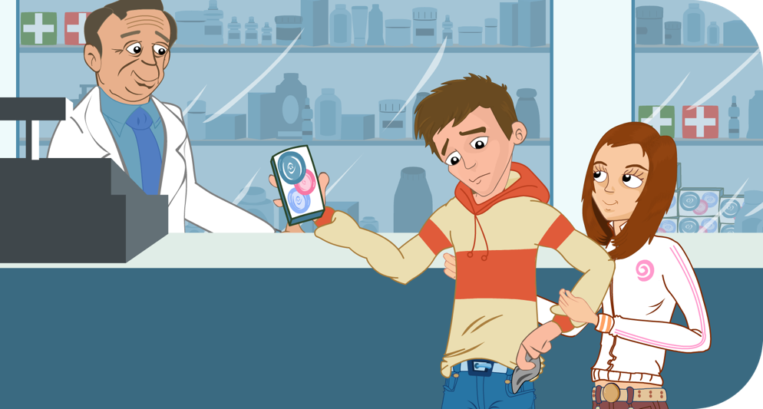
On utilise déjà un moyen de contraception.

Est-ce qu’Arthur et Julie ont besoin d’acheter des préservatifs, alors que Julie prend déjà la pilule ?

